Objektbericht Wohlfühlanlage von Fliesen-Stolz

Wellness- und Spa-Anlagen sind, als gesundheitsfördernde Einrichtungen, seit einiger Zeit sehr beliebt und für die meisten Menschen bereits fester Bestandteil ihrer Freizeitgestaltung.

Dies hat auch ein saarländischer Fitnessanbieter erkannt und in Saarwellingen ein neugestaltetes Fitness-Forum eröffnet.

Im Zuge eines kompletten Rückbaus und anschließender Erweiterung und Neugestaltung der vorhandenen, aber in die Jahre gekommenen Saunalandschaft, wurde eine neue, optisch ansprechende und für Gäste und Betreiber gleichermaßen ideal geformte Wellnesslandschaft gestaltet.

Durch abgerundete, organische Formen sollte den Badegästen ein Höchstmaß an Bequemlichkeit geboten und gleichzeitig dem Reinigungspersonal eine leicht zugängliche Oberfläche ohne Ecken und Kanten geschaffen werden.

Durch diese planerischen Vorgaben stellten sich an die beauftragte Fliesenlegerfirma (Fliesen Stolz, Steinberg) sehr hohe Anforderungen an handwerkliches Können und Geschick für Sonderkonstruktionen.

Die halbrunden Wandkonstruktionen der barrierefreien Duschanlage wurden zunächst vorgemauert. Unter Verwendung einer Schablone wurden die Wandoberflächen dann mit den formbaren Hartschaum-Trägerelementen PCI Pecidur-Creativ maßgenau verkleidet.
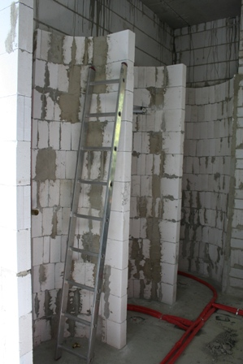

Auf diese Weise konnte schnell, ohne lange Austrocknungs- und Abbindezeiten, ein exakter sowie feuchteunempfindlicher Untergrund für die nachfolgenden Abdichtungsarbeiten hergestellt werden.

Damit bei der bei der Verbundabdichtung möglichst zeitsparend und sicher gearbeitet werden konnte, wurde diese mit der flexiblen Abdichtungsbahn PCI Pecilastic W hergestellt.
Die 1 Meter breite, rissüberbrückende Dichtbahn wurde mit dem universellen Flexmörtel PCI Nanolight auf dem Untergrund verklebt. Die Bahnen wurden hierbei ca. 8 cm weit überlappt und die Überlappung anschießend mit der flexiblen Dichtschlämme PCI Seccoral verschlossen. Eckanbindungen, Rohrdurchführungen und Bodeneinläufe wurden mit dem PCI Pecitape –Sortiment in die Abdichtungsebene eingearbeitet. Auf diese Weise wurde in kürzester Zeit, eine sehr schnell nutzbare und garantiert flächendichte Verbundabdichtung hergestellt.
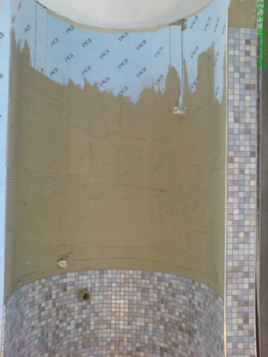

Um auch den Bodenaufbau möglichst schnell herzustellen, wurde der auf Gefälledämmung eingebaute schwimmende Zementestrich mit dem schnellerhärtenden Estrichbindemittel PCI Novoment Z3 hergestellt. Der so hergestellte Schnellestich konnte bereits wenige Tage nach Einbau ebenfalls mit PCI Pecitape W abgedichtet werden.
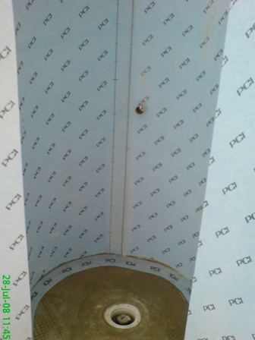

Eine besondere handwerkliche Herausforderung stellten die vor Ort geformten und durch eine Elektro-Flächenheizung temperierten Sitzbänke da. Auch hier wurden die gemauerten Rohkörper zunächst mit PCI Pecidur-Creativ gestaltet. Übergänge, Eckverbindungen und Stöße wurden dann mit dem schnellabbindenden, faserarmierten Leichtreparaturmörtel PCI Nanocret 100 ausgeformt.
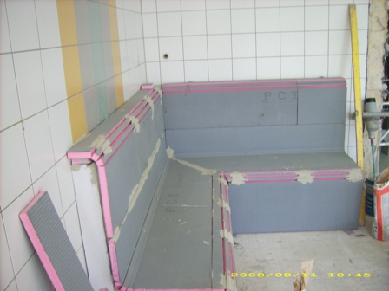
In die so hergestellten Sitzflächen wurden dann Vertiefungen zur Aufnahme der Flächenheizung Jollytherm-Terraheat eingefräst. Nach Montage der Heizdrähte wurden diese wieder mit PCI Nanocret 100 verspachtelt.

Die Verlegung des Steinzeugmosaiks der Deutschen Steinzeug Keramik erfolgte mit dem universellen Flexmörtel PCI Nanolight.
Um, passend zum hydrotect veredelten Mosaik, auch eine möglichst pflegeleichte Verfugung zu wählen, erhielten die Beläge mit dem Feinstfugenmörtel PCI Nanofug ihren letzten Schliff.
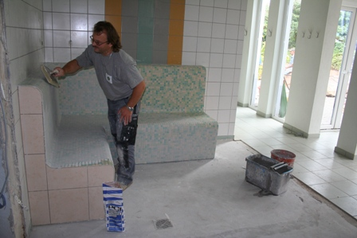

Für die termingerechte und kundenfreundliche Belieferung der Baustelle sorgte der Baustoffhandel Leysser aus Idar-Oberstein.

So konnte durch abgestimmte Zusammenarbeit zwischen Planer, Verarbeiter, Händler und Industrie in kurzer Bauzeit eine Wellnessanlage entstehen, welche ihren Gästen höchstes Freizeitvergnügen und dem Betreiber Funktionalität und Langlebigkeit bietet.
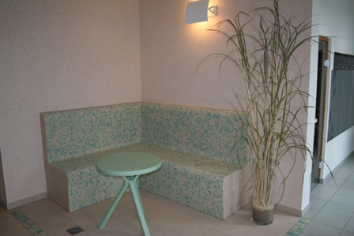

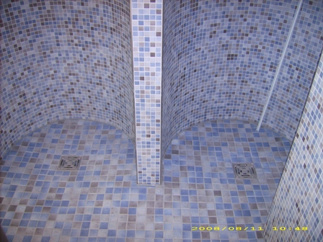

Autor
PCI-Fachberater Saarland, Bernd Jolly
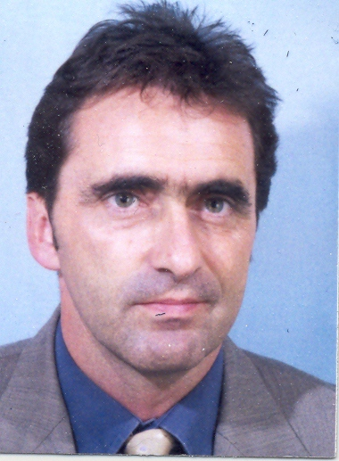

Jörg Hilden

